Unsere 4. Marokkoreise, vom 25.8.2016 bis zum 25.11.2016 ( 3 Monate)
Zur Erinnerung: 1. Reise im Dezember 2006 per Velo (3 Wochen)
2. Reise 17.10.2010 – 12.1.2011 (3 Monate)
3. Reise 28.02.2012 – 25.5.2012 (3 Monate)

Auf der Fahrt nach Genua machen wir erst einmal Halt im Onsernonetal und wandern zu unserer Alp auf dem Monte Salmone im Tessin. Seit 2013 waren wir nie mehr oben, wir sind zu viel auf Reisen! Alles ist noch in bester Ordnung, wir wollen dann wieder einmal für etwas länger raufgehen, an der Umgebung und der Ruine etwas verbessern und evt. eine bessere Aufbewahrungskiste rauf fliegen lassen, aber das muss bis 2017 warten, denn im Winter ist da fast kein Hochkommen. So sieht unsere Alp jetzt gerade aus.
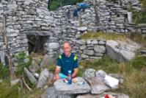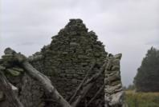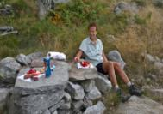
Wir fahren weiter nach Varigotti und geniessen noch einige Tage das warme Meer und die gute italienische Küche, für uns ist das immer ein sehr spezielles Vergnügen!

Am 1. September verlässt unsere Fähre nach Tanger pünktlich um 13.00 Uhr den Hafen von Genua. Die Fähre ist nur etwa halbvoll besetzt, die meisten Passagiere sind Marok-kaner die wohl einen Heimurlaub machen wollen, Camper und Offroadfahrer hat es nur 4 Fahrzeuge und noch einige schwere Motorräder. Auf den anderen Reisen nach Marokko waren die europäischen Urlauber immer in der Mehrzahl, die Unruhen in den islamischen Ländern halten sicher viele Feriengäste von Marokko fern, wir sind gespannt ob und wie sich Marokko in den letzten vier Jahren sehr verändert hat. Auf der zweitägigen Schiffsfahrt beobachten wir, dass sich die Passagiere der zwei Kulturen, Europa/Afrika nicht untereinander mischen oder unterhalten, es sind wie unsichtbare Grenzen vorhanden, war das immer so? Sind wir viel sensibler geworden? Warum fallen uns solche Sachen plötzlich mehr auf als früher? Eventuell liegt es daran, dass wir wegen unserer 2 ½ jährigen Reise durch mehr als 22 Länder eher aufmerksam auf menschliche Verhalten geworden sind oder wir sind einfach nicht mehr so gestresst wie früher.

Am 3. September kommen wir in Tanger an und passieren nach einer kurzen Aufregung die marokkanische Grenze. Unser Auto wurde im 2012, als wir Marokko verliessen, nicht ausgestempelt, das gab etwas zu reden, konnte aber in ca. 1 Stunde bereinigt werden und wir durften einreisen. Bereits von der ersten Stadt, Tetouan waren wir sehr erstaunt, es gibt sehr viele Neubauten, sieht viel gepflegter aus und es hat nicht mehr so viel Abfall an den Strassenrändern, hier ist in den letzten vier Jahren wirklich viel gearbeitet worden. Es ist heiss, sehr heiss sogar, das Aussenthermometer zeigt 54 Grad an, also fahren wir so schnell wie möglich bis Chefchaouen, das liegt etwas über 1000müM und ist leicht kühler und hat zudem auch den alten Charme der blauen Stadt behalten.
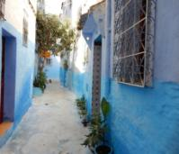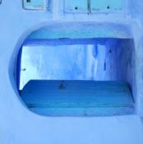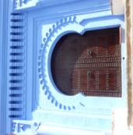
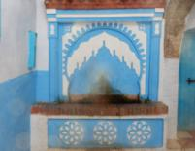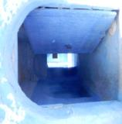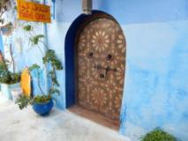
Um der Hitze zu entfliehen, fahren wir noch weiter in die Berge bis Infrane und Azrou, hier ist es viel angenehmer und wir haben auch wieder Mumm, eine längere Wanderung zu machen. Wir kommen an sehr abgelegenen Bauernhöfen, wenn man die so nennen kann, es sind eher Hütten mit Schaf- und Ziegenpferchen vorbei, hier leben die Menschen sehr bescheiden und genügsam, an Freundlichkeit sind sie aber nicht zu übertreffen, das zu erleben ist so schön, es ermahnt uns oft, dass wir daheim sehr im Überfluss leben.
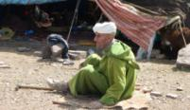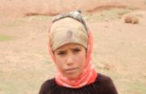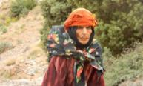
Wir fahren über sehr steile und grobe Pisten weiter bis Midelt, da müssen wir wieder einmal Lebensmittel einkaufen und frisches Wasser bunkern, ebenfalls hat das Göppeli noch lust auf einige Liter Diesel, bevor es wieder auf sehr abgelegenen Pisten weiter in Richtung Imilchil geht. Verkehr hat es praktisch keinen, die Pisten sind in einem sehr schlechten Zustand, oft fehlen die Brücken, es hatte vor kurzem sehr starke Nieder-schläge welche das ganze Strassennetz arg durcheinander gebracht haben. Oft müssen wir umkehren und grosse Umwege machen, uns macht das nichts, wir haben ja sehr viel Zeit und man sieht dadurch Orte an welche man sonst nie gekommen wäre. Reisen ist einfach schön und spannend!
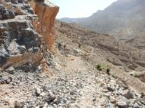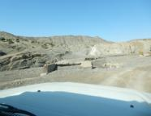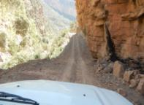
Ausgedehnte Wanderungen bringen uns hier im Hohen Atlas zu vielen schönen Naturschauplätzen, wie etwa zum Lac Izourar auf ca.2300müM, hier oben hat es viele Vögel, unter anderem Flamingos und eine ganz seltene Entenart. Oder der immerblaue Lac Isli.
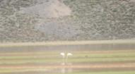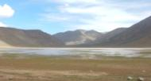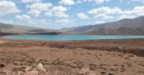
Am Samstag 1.Oktober kommen Dani und Monika in Marrakesch an, wir werden in den kommenden 15 Tagen zusammen ein 5 tägiges Trekking und einige weitere Touren machen. Vor allem wollen wir den M’Goun, 4071müM und zwei weitere 4tausender überschreiten. In Agouti, im la Maison Berber Flilou, finden wir den geeigneten Führer mit dem dazugehörenden Personal. Für uns 4 Bergwanderer brauchen wir 4 Muli, einen Koch und drei Gehilfen sowie natürlich unseren Führer Lahoucine Oulkadi. Wir sind skeptisch ob dem vielen Personal. Im Nachhinein dürfen wir sagen es war einfach super. Die haben gekocht, etwas Besseres haben wir in ganz Marokko noch nie gehabt, gute Frühstücke, 3-Gang Menu zum Zmittag und zum Znacht, sowie frisches Gebäck zum Tee am Nachmittag. Die Bedienung war erstklassig und die 5 tägige Wanderung war super, aber auch streng, zu mindestens für mich und Andy, wir sind stolz, dass wir es geschafft haben, es war ein tolles Erlebnis welches wir nicht missen möchten. Die wilde Natur, die traumhaften Hochebenen, die grenzenlose Weitsicht auf den Gipfelkämmen, die kahlen Bergformationen, so anders als in unseren Bergen, einfach einmalig diese Unterschiede!
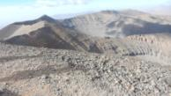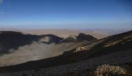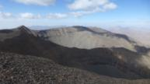
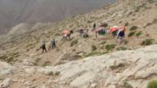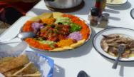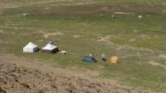
Zurück im Tal Ait Bougmez besuchen wir die Schule „Ecole Vivante“, und bestaunen den Fortschritt seit unserem letzten Besuch im 2012. Dieses aussergewöhnliche Sozial-projekt hat sich zu einer Oase der Bildung entwickelt, das vor allem dank Stefanie und des Schweizer Vereins, (mehr darüber unter www.freunde-ecolevivante.ch). Stefanie zeigt uns alles Neue, Dani und Monika sind sehr beeindruckt. Monika kann dank ihrem sehr guten Fachwissen in der Augenoptik einige wertvolle Anmerkungen betreffend Augenkrankheiten weitergeben, Stefani ist sehr dankbar, auch unsere zwei Fahrräder, welche wir extra für diese Schule mitgebracht haben, wurden herzlich bedankt. Gerne bleiben wir weiterhin in Kontakt mit der Schule und mit Stefanie.
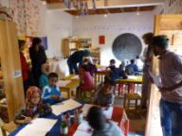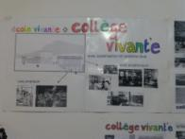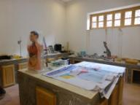
Unsere Fahrt geht weiter über den Tizi-N-Illissf 2700m nach Ahansal. Wir wohnen im wunderschönen Hotel Dar Ahansal, am nächsten Tag wandern wir zu den „Dolomiten“ Marokko‘s, ins Tahia Tal. Die steilen Kletterfelsen verlocken, wir begnügen uns jedoch mit Zuschauen, der Schwierigkeitsgrad der Klettereien ist sowieso etwas zu hoch für uns. (ab 7+ gemäss Klette-Führer). Die 6stündige Wanderung war super, wir haben viel Neues gesehen und die Natur genossen, durstig kehren wir nach Ahansal zurück.
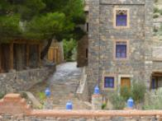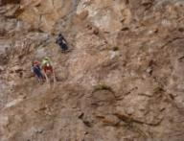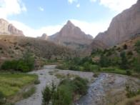
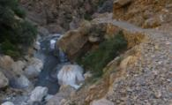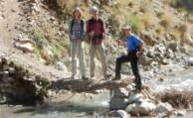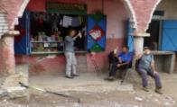
Jetzt geht’s weiter zum Cathedrale des Roches. Wir geniessen die Fahrt und freuen uns auf den nächsten Berg den wir besteigen wollen. Der Cathedrale ist nur etwa 1800m hoch und recht einfach zu bewandern, die Aussicht ist traumhaft, da er ganz alleine in der Gegend steht. Nach der 5stündigen Wanderung geniessen wir den Abend in der Gite d’etape Cathedrale. Morgen wollen wir die sehr schwierige Piste des Asif Melloul‘s befahren, es heisst zwar sie sei wegen Unwetter gesperrt, wir werden es sehen, ein Versuch lohnt sich, denn das ist eine der schönsten Schluchten welche man in Marokko befahren kann, Dani und Monika sollten auch einmal das wirkliche Pistengefühl haben.
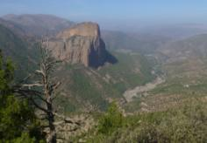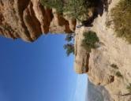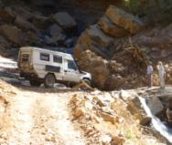

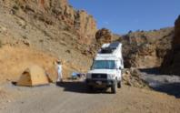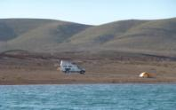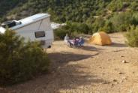
Wenn möglich Campen wir in der freien Natur, meistens finden sehr schöne Plätzli zum übernachten, nach einem Apero kochen wir einen guten Znacht. Da unser Auto von Res Böhlen so gut eingerichtet wurde, haben wir auch im Auto zu viert gut Platz zum Essen, es ist am Abend bereits früh dunkel und doch etwas kühl zum draussen Essen. Wir fahren weiter zu den grossen Wasserfällen von Oudzoude, das Wasser ist jetzt zwar braun, wegen den Regenfällen, aber auch schön zum Bestaunen.
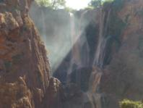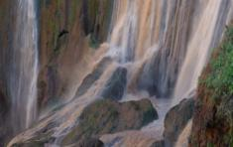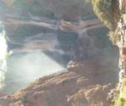
Am Nächsten Tag geht’s zurück nach Marrakesch, von wo aus Dani und Monika wieder nach Hause fliegen. Es war eine Super Zeit mit euch, wir alle haben die zwei Wochen sehr genossen, dank für eure Teilnahme!
Für uns geht die Reise weiter, nochmals 1 ½ Monat Marokko. Zuerst fahren wir nach Essaouira an den Atlantik, dann etwas der Küste entlang südwärts, auch hier finden wir schöne Küstenpisten mit traumhafter Meersicht, eine Abwechslung zur Bergwelt, auch sehr schön, aber na ja …..wir sind nun mal „Bergler“.
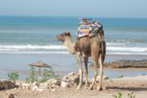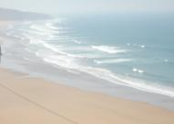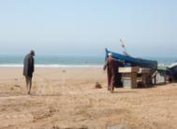
Durch das Valle de Paradise fahren wir in Richtung Tafrout, es geht wieder Bergwärts, unterwegs machen wir einige Wanderungen in den schönen Palmenoasen, wir bewundern die ausgeklügelten Bewässerungs-systeme und deren noch immer guten Funktionstätigkeit, diese sind ja aus einer anderen Zeitepoche.
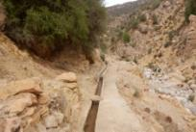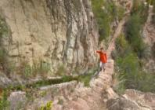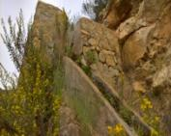

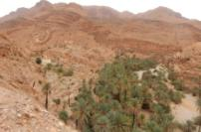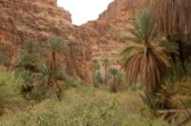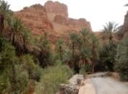
Die einmaligen Steinformationen von Taftout finden auch bei dieser Reise unsere volle Begeisterung wir Campieren hier in Mitten der Felsen, beim Apero bewundern wir die Szenerie, sehen zum Beispiel drei Elefanten, ein sich kratzender Affe oder ein Hund zuoberst auf dem Fels, die Phantasie lässt fast unbeschränkte Möglichkeiten zu.
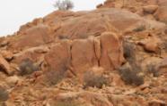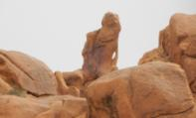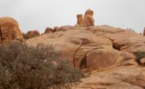
Natürlich darf für mich die Durchfahrt meines lieblings Wadi (Trockenflusstal) nicht fehlen. Schon zum dritten mal durchfahren wir dieses Gebiet, dieses Jahr ist es etwas schwieriger, denn die Piste ist stark ausgewaschen, es muss einmal richtig viel Wasser geflossen sein, aber Andy schafft das dank dem zuverlässigen Göppeli mit Bravour.
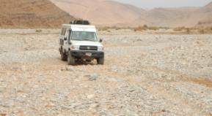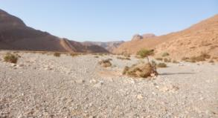
Durch wunderbare Gegenden fahren wir bis zum Lac Iriqui, diese Wüstenpiste entlang der Algerischen Grenze ist etwas ganz Besonderes. Dieses mal nehmen wir die südliche Piste entlang der grossen Sand-dünen, wir sind, wie immer ganz alleine und genissen die grosse Stille in der Dünenlandschaft, die Nächte mit dem klaren Sternenhimmel sind eine Grossartigkeit für sich selbst, unbeschreiblich klar und schön.
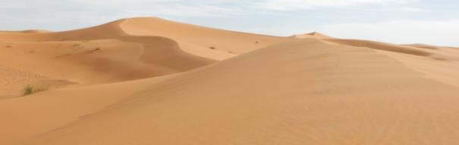
In Zagora machen wir einen Boxenstopp, die Simmeringe in der Vorderache links und rechts, (Oelverlust Differenzial) werden ersetzt sowie ein Oel-+ Filterwechsel wird vorgenommen. Die Arbeit wurde professionell ausgeführt.
Anstatt weiter der Wüste entlang, zieht es uns wieder in die Berge. Wir wollen über den Ibel Sargho fahren und uns auch die speziellen Berge des Bab’n Ali anschauen und dort etwas Wandern. Wie immer haben wir grosses Wetterglück, der Himmel ist blau und die Stimmung ist traumhaft, wir geniessen das „Krackseln“ in den Türmen vom Bab’n Ali.
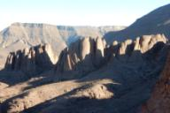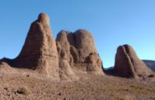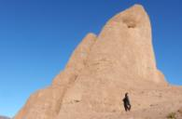
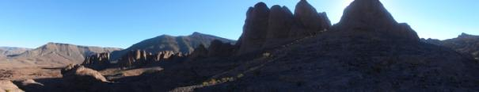
Wir finden eine für uns neue Piste, vom Dadestal ins Valle de Rose, auch hier bietet die Natur wieder alles was nur möglich ist, im Hintergrund sehen wir bereits die ersten Schneekuppen vom M’Goun Gebirge, die drei Viertausender, welche wir in der ersten Oktoberwoche noch Schneefrei bestiegen haben.
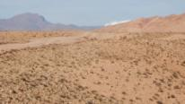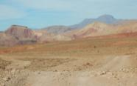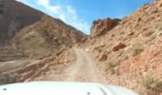
Gemäss Auskunft von unserem M’Gounführer soll die Verbindungspiste zwischen dem Valle de Rose und dem Ait Bougmez jetzt befahrbar sein, diese Strecke wurde erst im März 2016 eröffnet und führt über zwei Pässe von 3000m Höhe Total ca.100 km. Das dazwischenliegende Tal war bis dahin völlig vom Verkehr abgeschnitten, wir freuen uns auf dieses Neuland und deren Bewohner. So richtig fertig ist die Piste zwar noch nicht, oder bereits wieder etwas weggespült, einige Wasserdurchfahrten sind nötig, es gibt auch gute Abschnitte, bis hin zum Schnee. Die Aussicht auf das M‘Goun Gebirge ist einmalig, dort oben waren wir vor drei Wochen, wir staunen!!!
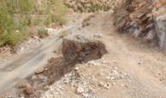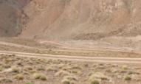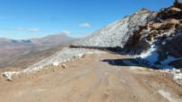
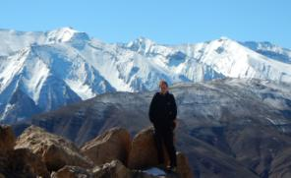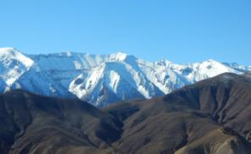

Bei einer Berberfamilie dürfen wir vor dem Haus Campieren und sind herzlich zu einem Couscous eingeladen. Die Behausung ist sehr einfach, der Lehmboden wurde für uns mit einer Decke belegt, damit es etwas wärmer ist, geheizt wird mit Holz am offenen Ofen wo auch gekocht wird, sowie mit Gas, das Wasser wird in Eimern aus dem Fluss geholt, Strom gibt es noch nicht, aber evt. schon bald, das Feuer gibt etwas Licht.
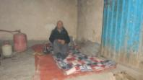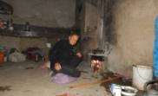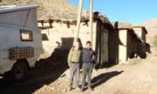
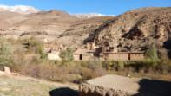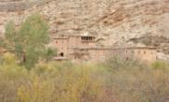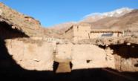
Jetzt wollen wir doch noch einmal in den Sand, bevor wir die Heimreise antreten. Im Erg Chebib und im Erg Znigue kommen wir voll auf unsere Rechnung, zudem ist heute ein grosser Vollmond, da sehen die Dünen super aus. Die Gegend um Merzuga hat im Tourismus sehr grosse Fortschritte gemacht, es hat den Dünen entlang, alle 100 Meter ein neues Hotel, mit Quad und Buggy’s und Autos werden die Dünen befahren, ein riesen grosser Spielplatz. Wir finden trotzdem ein ruhiges Plätzli, steigen zu Fuss auf die höchste Düne und am Abend geniessen wir den Vollmond vom Göppeli aus, denn ein starker Wind ist aufgekommen und macht die Vollmondwanderung zu Nichte, dafür sind am Morgen die Dünen wieder spurenfrei wie ein frisch verschneiter Steilhang, traumhaft.
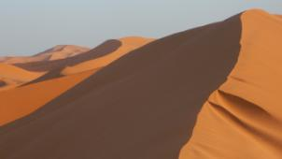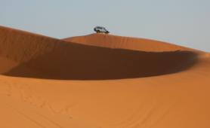
Jetzt geht es nordwärts, wir haben uns vorgenommen, einmal die Taza-Rundfahrt zu machen, das ist ein Teil von Marokko den wir noch gar nicht kennen. Die Gegend, die Menschen und auch die Behausungen sind anders, es gibt viele Eichenwälder, grössere Agrarfelder und recht gute Strassen. Campingplätze gibt es fast keine, da eigentlich keine oder nur sehr wenig Touristen herkommen, für uns gut so, wir finden unsere Traumplätzli mit schönen Aussichten.
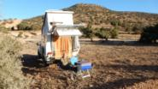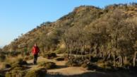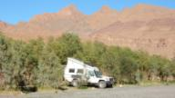
Via Meknes, Moulay Idris und der Ruinenstadt der Römer Vollumbilis (aus dem Jahr 217 n.Chr. ) gelangen wir am 23.11.16 nach Tanger Med. von wo wir unsere Fähre heimwärts nehmen, am 26.11. kommen wir in Genua an. Wir haben wieder sehr viel erlebt, gelernt und Erfahrungen gesammelt, viele sehr liebe Menschen getroffen, mit Ihnen oftmals Freud und Leid geteilt, soweit das möglich ist.

Wir sind dankbar, dass auch diese Reise ohne ein einziges Problem verlaufen ist!
DANKE !

